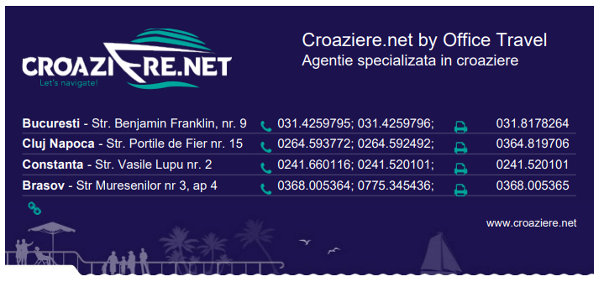

Croaziera de Grup Organizat cu zbor inclus 2019 – Islanda si Europa de Nord (Hamburg) - MSC Cruises - MSC Preziosa - 11 nopti

Descriere croaziera

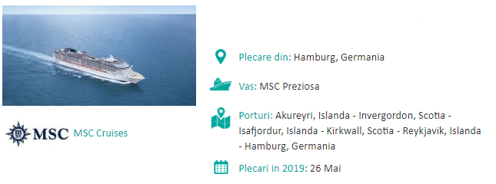

26 Mai - Bucuresti - Munchen - Hamburg
Intalnire cu insotitorul de grup/reprezentantul agentiei Croaziere.net la Aeroportul Otopeni in jurul orei 04:00 pentru imbarcarea pe cursa Lufthansa cu destinatia Hamburg. Zborul va fi la ora 06:25 si vom face o escala in Munchen. Se ajunge in Hamburg la ora 10:00 si se va oferi un tur al orasului, dupa care va veti indrepta spre port unde va veti imbarca pe vasul MSC Preziosa pe itinerariul de mai jos:

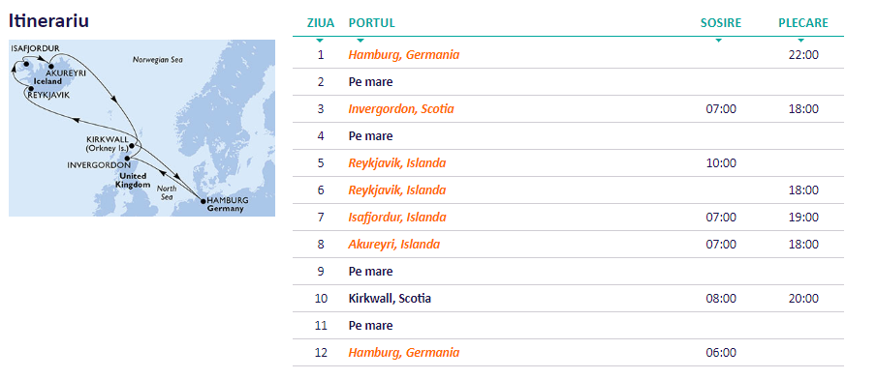

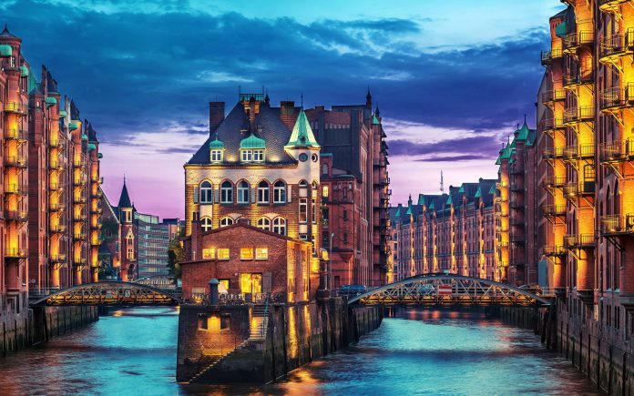
Hamburg este al doilea cel mai mare oras si cel mai important port de pe teritoriul Germaniei, o metropola splendida, supranumita si “Poarta Lumii”. Inca din Evul Mediu orasul era locul de tranzactionare, oameni de diferite nationalitati faceau schimb de marfuri, aceasta indeletnicire asigurandu-le tuturor traiul zilnic. La momentul actual, Hamburg este un oras de prima clasa, unul dintre cele mai interesante si mai bogate de pe teritoriul Germaniei.
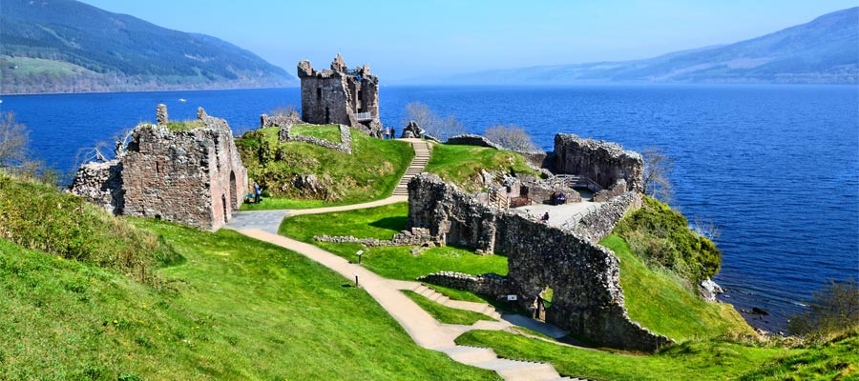
Invergordon este un oras port situat in tinutul Ross & Cromarty din Highland – Scotia si este un renumit centru al productiei de whisky. Orasul si-a primit numele in onoarea unui fost nobil local Sir William Gordon al carui castel domina si astazi imprejurimile.

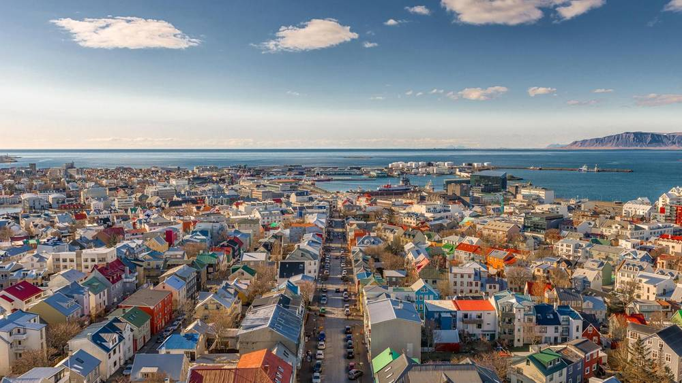
Reykjavik este cea mai nordica si mai curata capitala a lumii, un oras modern si ospitalier, adapostind peste o treime din populatia Islandei si cele mai multe muzee, galerii de arta, teatre, restaurante, si pub-uri, orasul fiind vestit pentru amprenta culturala, dar si pentru efervescenta viata de noapte. Etimologia Reykjavik-ului se datoreaza multelor izvoare termale din jurul acestei regiuni, Reykjavík traducandu-se prin „golful aburilor”.
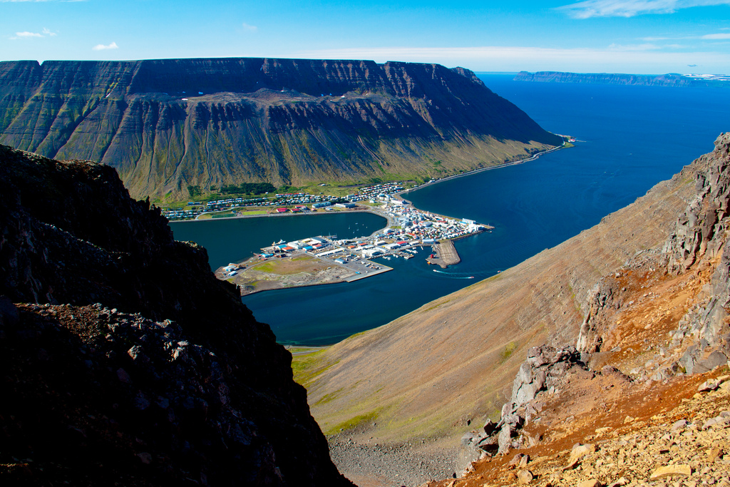
Isafjordur este un oras din nord-vestul Islandei si cel mai mare al regiunii Westfjords. Centrul are cladirile construite din lemn vechi si este aproape neschimbat din secolul XVIII. Orasul ofera posibilitati de explorare a naturii, o mare varietate de tururi dar si de practicare a sporturilor de iarna si trasee de hiking.

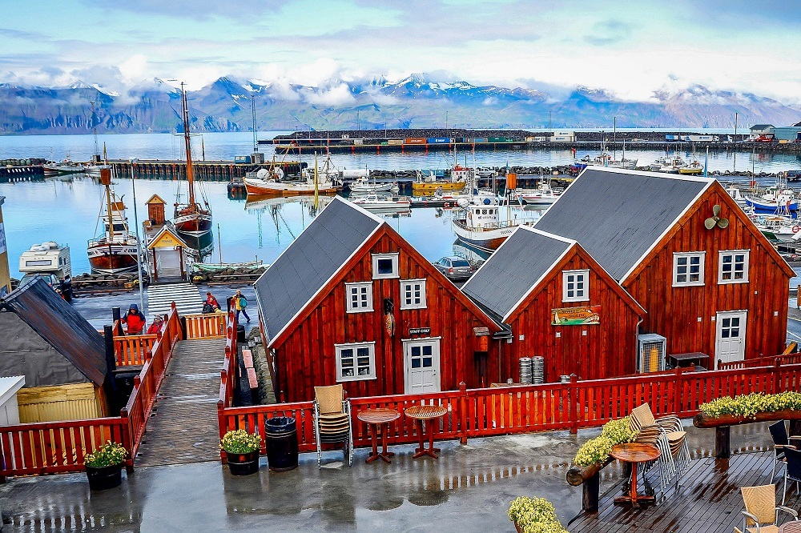
Akureyri este un oras aflat in nordul Islandei, situat pe malul raului Glerá. Orasul portuar este amplasat la 50 km sud de Cercul Polar, oferind turistilor o baza de plecare spre nord, spre insula Grímsey sau cascadele Aldeyjarfoss, Godafoss si lacul Myvatn. Orasul ofera posibilitati de divertisment si relaxare precum pescuit, ciclism, scufundari, golf, hiking, calarit, rafting, patinaj, bai termale, muzee, tururi cu Husky sau snowmobil, ski si multe altele.
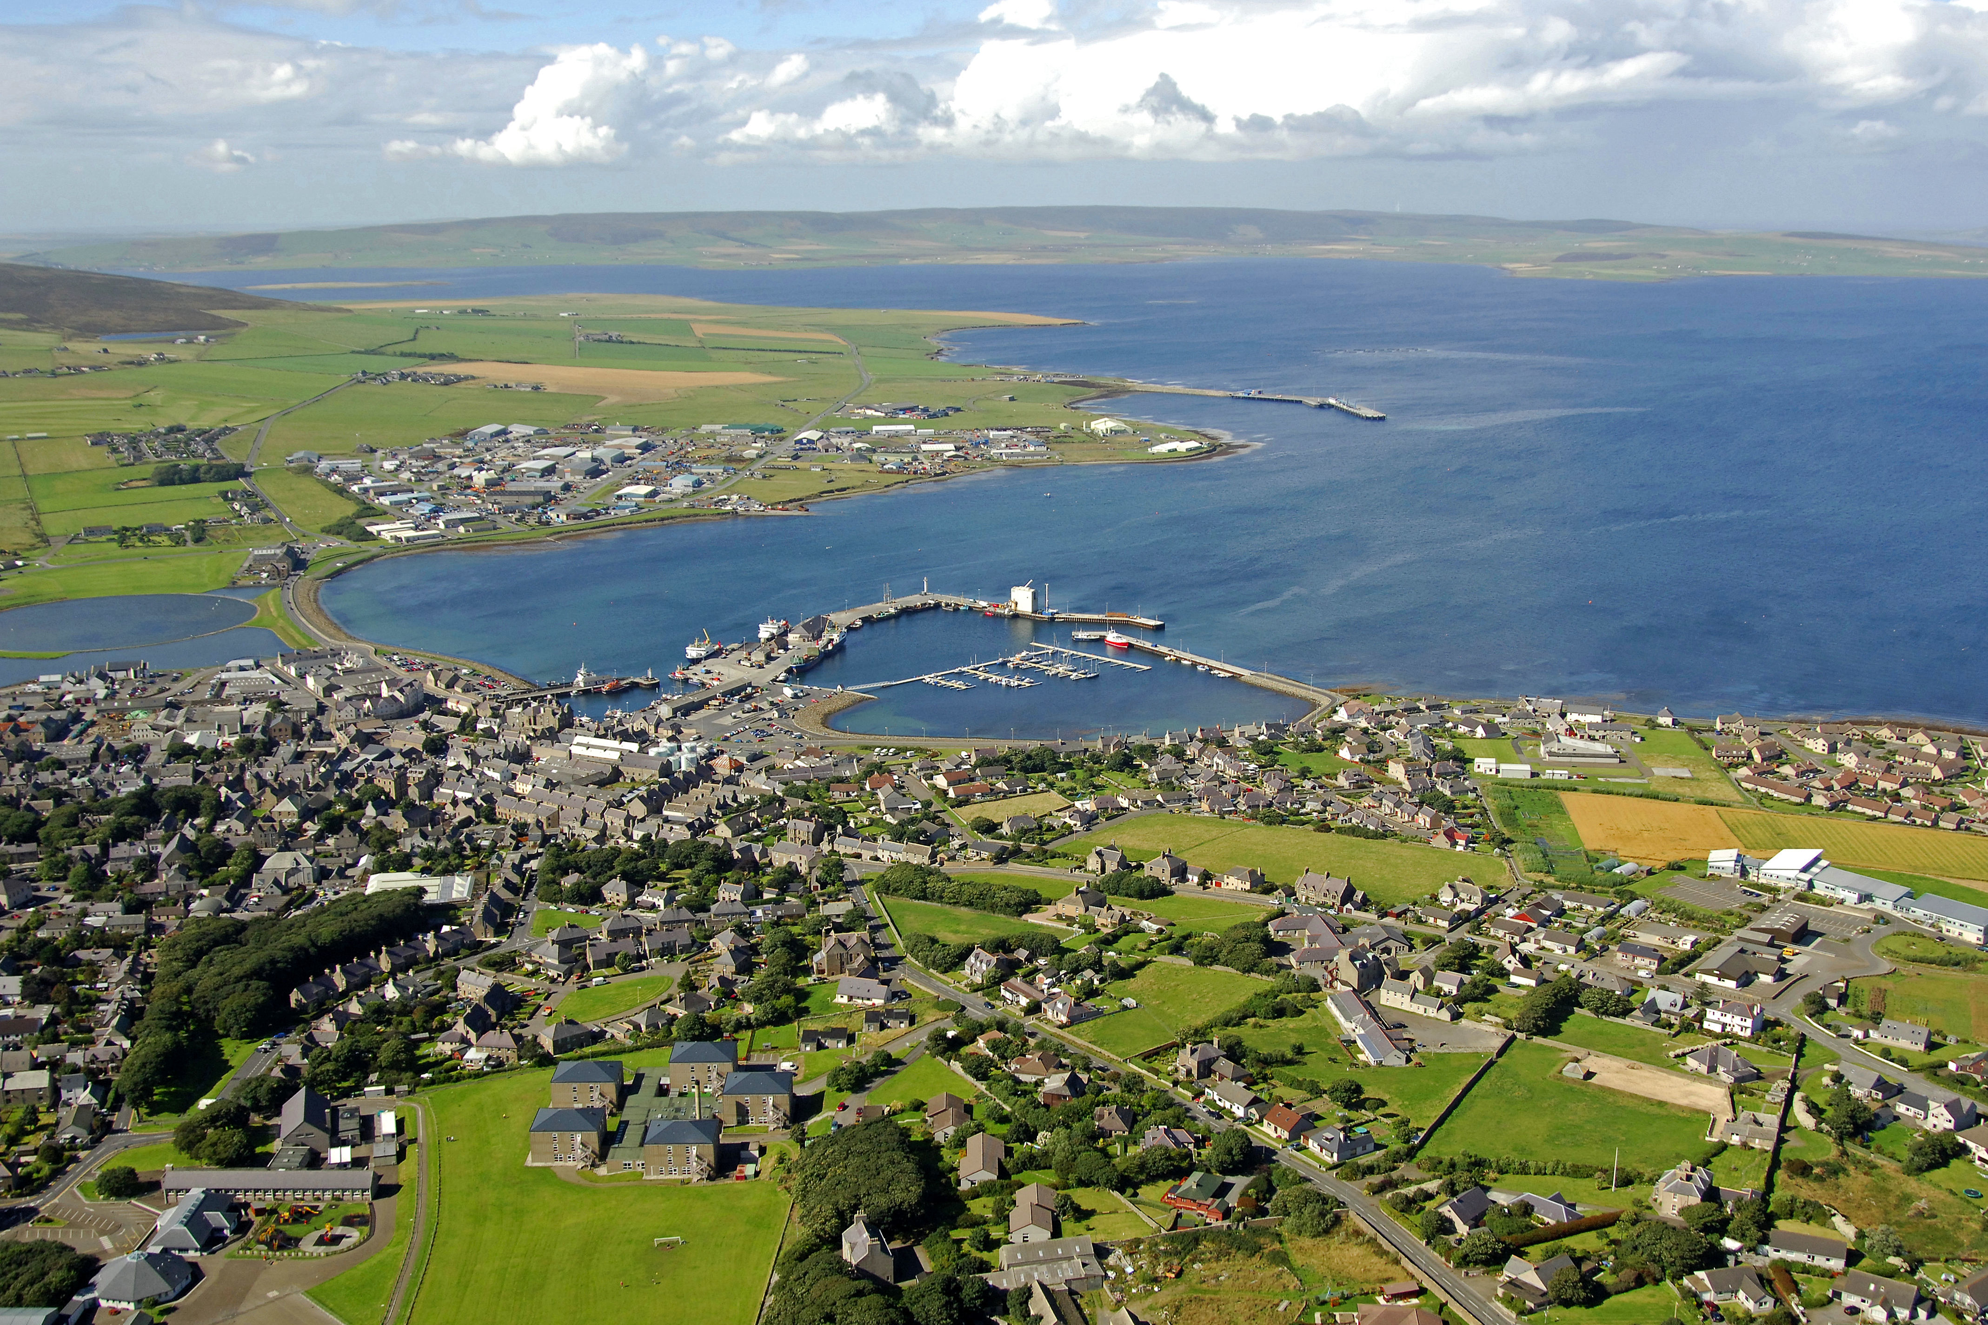
Lunci intinse, turbarii si coline invaluite adeseori de nori sau de ceata, case singuratice din piatra, peste 300 de specii de pasari marine, cercuri megalitice misterioase, acestea sunt Insulele Orkney. Kirkwall , vechea resedinta a unei episcopii cu stradutele sale inguste si romantice, este (alaturi de Stromness) cel mai mare oras din Insulele Orkney.
06 Iunie: Hamburg - Bucuresti
Dupa ce se va debarca in Hamburg, va veti indrepta spre aeroport pentru imbarcarea pe cursa Lufthansa cu destinatia Bucuresti. Zborul va fi la ora 13:15 cu o escala in Munchen iar in Bucuresti veti ajunge la ora 18.15.



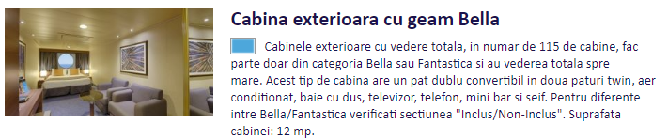

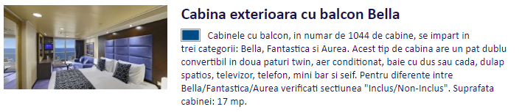

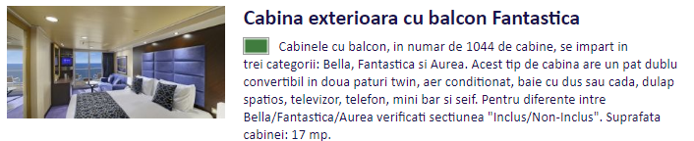

TARIFE

Tip cabina | Tarif Standard
Cabina exterioara cu geam bella | 1562 €/pers
Cabina exterioara cu balcon bella | 1736 €/pers
Cabina exterioara cu balcon fantastica | 1828 €/pers


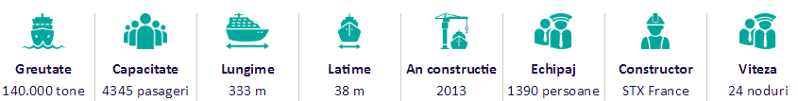

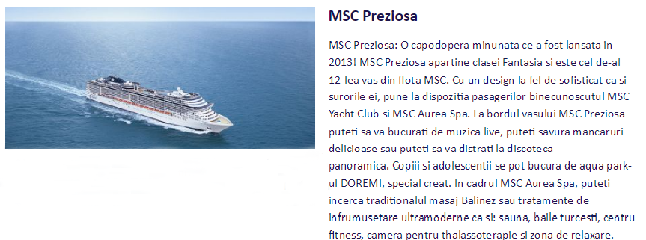

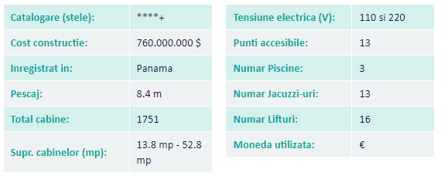


Experienta Bella:
Inclus:
- serviciile standard mentionate la tariful include
Non Inclus:
- serviciile mentionate la tariful nu include
- serviciile de seara ale steward-ului
- serviciul de micul dejun in cabina (3,5 euro pentru itinerariile in Europa si 3,5 usd pentru itinerariile in Africa de Sud, America si Caraibe)
- room service (intre 3 si 8 euro/ fel de mancare)
- rezervarea sezlongurilor speciale (puntea 18 – clasa Fantasia) – 15 euro/zi (prosop de plaja, prosoape racoritoare, serviciile de bar, meniu SPA special dedicat)
- demonstratii culinare pentru copiii intre 3-11 ani tinute de Bucatarul Sef si de Patiserul Sef in urma carora copiii vor primi o sapca DoReMi cadou si un certificat de bucatar (contra cost 5 euro/curs)
- jocuri DoReMi pentru copii in 6 limbi diferite (italiana, engleza, spaniola, franceza, germana si portugheza) in urma carora copiii vor primi un certificat lingvistic DoReMi (contra cost 5 euro/curs)
- halate de baie si papuci de casa
Experienta Fantastica:
Inclus
- serviciile standard mentionate la tariful include
- serviciile de seara ale steward-ului
- suvenir MSC Cruises (ex:o poza 15 x 20 de la serata italiana)
- 50% discount la orele de fitness (yoga – 10 euro, antrenor personal – 35 euro)
- posibilitate de selectare a cinei (devreme/tarziu) cu prioritate de reconfirmare la bord
- micul dejun livrat in cabina gratuit
- gratuit livrarea mancarurilor din meniul de room service (mancarurile din meniu sunt contra cost)
- demonstratii culinare pentru copiii intre 3-11 ani tinute de Bucatarul Sef si de Patiserul Sef in urma carora copiii vor primi o sapca DoReMi cadou si un certificat de bucatar
- jocuri DoReMi pentru copii in 6 limbi diferite (italiana, engleza, spaniola, franceza, germana si portugheza) in urma carora copiii vor primi un certificat lingvistic DoReMi
Non inclus
- serviciile mentionate la tariful nu include
- halate de baie si papuci de casa
- rezervarea sezlongurilor speciale (puntea 18 – clasa Fantasia) – 15 euro/zi (prosop de plaja, prosoape racoritoare, serviciile de bar, meniu SPA special dedicat)

SERVICII STANDARD INCLUSE PENTRU TOATE EXPERIENTELE (BELLA, FANTASTICA):
Tariful include:
- zborul din Bucuresti pana la Hamburg cu o escala in Munchen si retur Hamburg - Bucuresti cu o escala in Munchen cu compania aeriana Lufthansa
- tur de oras in Hamburg
- croaziera 11 nopti la bordul vasului MSC Preziosa
- taxele portuare – 170 euro/persoana
- taxele de aeroport – 141.59 €/pers pentru zborul din Bucuresti - pot suferi modificari pana la data emiterii biletelor de avion (cu 3 saptamani inainte de plecare)
- insotitor de grup roman (in cazul intrunirii unui grup minim de 16 persoane, agentia Croaziere.net va furniza un insotitor de grup roman. In cazul in care nu se va intruni acest numar minim de persoane, agentia Croaziere.net nu va mai asigura insotitorul de grup. Pachetul turistic este ofertat pentru un grup de calatori de minim 16 persoane. In cazul in care nu se intruneste dimensiunea minima a grupului, agentia isi rezerva dreptul de a nu mai organiza pachetul, putand insa propune calatorului variante alternative).
- cazare pe nava in cabina aleasa (acestea detin cabina de dus si WC, aer conditionat, telefon, seif, uscator de par, TV- fiecare cabina are steward);
- 3 mese in restaurantele principale la restaurantele de tip buffet
- gustari intre mese
- suc, gheata, cafea, lapte, ceai si apa (de la dozatoarele din bufetele de pe vas)
- accesul la terenul de Baschet/Volei
- accesul gratuit la puntile exterioare, la piscine cu scaune pentru plaja si prosoape de plaja;
- accesul la biblioteca
- accesul in toate barurile, lounge-urile si cluburile vasului
- accesul la toate spectacolele de pe vas
- accesul gratuit la sala de gimnastica, la piscine, jacuzzi, la pista in aer liber pentru jogging;
- accesul la Aqua Park (doar pe vasele MSC Splendida, MSC Fantasia, MSC Preziosa, MSC Divina, MSC Meraviglia, MSC Seaside si MSC Seaview)
- accesul la galeriile de arta
- accesul la zona de jocuri Arcade
- program zilnic cu sumarul principalelor noutati si evenimente care se desfasoara la bordul navei;
- participarea la jocuri, karaoke, lectii de dans, la spectacole cu live music, cabaret, petreceri cu teme, discoteca;
- biroul de informatii la bord este deschis 24 ore /zi;
- workshopuri de mestesuguri si hobby-uri
- acces in cluburi si activitati pentru copii si adolescenti
- room-service 24 ore (livrarea este gratuita in cabina, se achita doar costul preparatelor)
- cluburi de noapte si discoteci
- spectacole in stil Broadway

Tariful nu include:
- bacsisul (10 euro/persoana/noapte)
- jocurile de noroc si cazino-ul
- serviciile de cazare pre si post imbarcare
- bauturile alcoolice, non-alcoolice si apa imbuteliata
- serviciile de Spa si tratamentele de frumusete, masaj, laundry service, centru medical, meniuri speciale la diferite restaurante;
- excursiile optionale
- apelurile telefonice date in afara navei din cabina;
- asigurarile de sanatate
- mesele la restaurantele cu specific
- serviciile de Babysitting
- taxa pentru serviciile de bar de 15% din valoarea produsului este adaugata automat la fiecare cumparare de la bar sau de la restaurant. Aceasta taxa nu este perceputa de agentia de turism ci de catre linia de croaziere.
- serviciile medicale de la bordul vasului.
Linia de croaziera isi rezerva dreptul de a include in tarif o suprataxa de combustibil. Valoarea acestui supliment va fi confirmata ulterior confirmarii rezervarii doar in cazul in care pretul pretul petrolului NYMEX (New York Mercantile Exchange) va depasi nivelul de 100 USD per baril.
ORARUL ZBORULUI
Zbor | Data | Plecare din  orasul |  | Destinatie | Ora  plecarii | Ora  sosirii
LH 1657 | 26.05.19 |  | Bucuresti  Aeroportul Henri Coanda  (Otopeni) | Aeroportul International Franz Joseph - Munchen | 06:25 |  | 07:25
LH 2210 | 26.05.19 |  | Aeroportul International Franz Joseph - Munchen | Aeroportul International Hamburg | 08:45 |  | 10:00
LH 2069 | 06.06.19 |  | Aeroportul International Hamburg | Aeroportul International Franz Joseph - Munchen | 13:15 |  | 14:30
LH 1654 | 06.06.19 |  | Aeroportul International Franz Joseph - Munchen | Bucuresti  Aeroportul Henri Coanda  (Otopeni) | 15:25 |  | 18:20

 Dupa ce v-ati hotarat asupra croazierei ce doriti sa o rezervati, veti putea efectua plata in urmatoarele feluri:
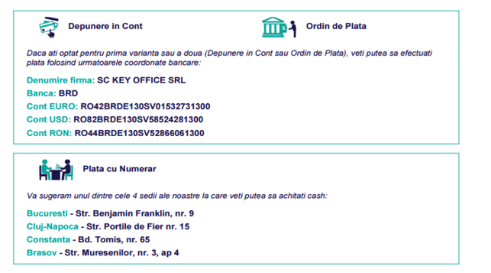

Esalonare plati

- 45 % din tariful pachetului turistic la momentul inscrierii
- 35 % din tariful pachetului turistic cu minim 90 de zile inainte de navigare
- 20 % din tariful pachetului turistic cu minim 65 de zile inaintea navigarii

Procentul aferent primei plati se va calcula in functie de momentul inscrierii. Daca inscrierea se face cu mai putin de 65 de zile inaintea navigarii, pachetul turistic se va achita integral. In cazul nerespectarii termenelor de plata, Tour Operatorul isi rezerva dreptul de a anula rezervarea.


TAXE DE ANULARE PENTRU LINIA MSC CRUISES
TAXE DE ANULARE IN FUNCTIE DE TIMPUL RAMAS PANA LA CROAZIERA
De la momentul rezervarii si pana cu 91 de zile inainte de momentul plecarii | *45%
De la 90 de zile si pana cu 65 de zile inainte de momentul plecarii | *80%
De la 64 de zile si pana cu 22 de zile inainte de momentul plecarii | *90%
Cu mai putin de 21 de zile inainte de plecare sau pentru neprezentare la program | *100%
* Procentele se refera la tariful total al pachetului turistic contractat

Modificarile de nume sunt premise si se poate face gratuit o modificare de nume pana cu 31 de zile inainte de plecare, iar daca sunt facute sub 30 de zile inainte de plecare vor fi taxate cu 200 €/modificare.


Prezenta constituie anexa la contract.
Tarifele se refera la locul in cabina si sunt exprimate in EURO/persoana in cabina dubla. Suplimentele pentru cabine single, triple sau quad vor fi comunicate la cerere.

In cazul intrunirii unui grup minim de 16 persoane, agentia Croaziere.net va furniza un insotitor de grup roman. In cazul in care nu se va intruni acest numar minim de persoane, agentia Croaziere.net nu va mai asigura insotitorul de grup. Pachetul turistic este ofertat pentru un grup de calatori de minim 16 persoane. In cazul in care nu se intruneste dimensiunea minima a grupului, agentia isi rezerva dreptul de a nu mai organiza pachetul, putand insa propune calatorului variante alternative.

Locurile confirmate suplimentar fata de grupul maxim rezervat pot fi la un tarif mai mare (in functie de disponibilitatile la avion si croaziera) si se supun unor reguli diferite de decomandare sau plata.

Pentru anumite facilitati de la bordul vasului sau din cabina se pot solicita taxe suplimentare (minibar, spa, etc). Greutatea maxima admisa a bagajelor la avion este de 23 de kilograme pentru bagajul de cala si 8 kilograme pentru bagajul de mana. Pentru fiecare kilogram in plus fata de cele maxim admise, pasagerul va plati excedent de bagaj.

Asigurarea medicala nu este inclusa in tarif, dar este recomandata. La bordul vasului exista un centru medical pentru urgente, dar orice consultatie se face contra cost deoarece asigurarile emise in Romania nu acopera aceste costuri.
Agentia isi rezerva dreptul de a modifica suma aferenta taxelor portuare si de aeroport, in situatia in care acestea sunt impuse de terti.

Agentia nu se obliga sa gaseasca partaj persoanelor care calatoresc singuri si nu doresc sa achite suplimentul de cabina single. La imbarcare este necesara constituirea unui depozit financiar in numerar/garantarea cu un card de credit activ (card de debit alimentat) pentru eventualele cheltuieli de la bordul vasului, nefiind posibila utilizarea numerarului la bord, cu exceptia cazino-ului. Bauturile alcoolice cumparate din magazinele duty-free de la bord vor fi pastrate la bord si se pot lua in ultima seara, in seara dinaintea debarcarii.

O taxa de serviciu de 15% va fi adaugata ulterior tuturor cumparaturilor de la bord (bar, spa, etc). Aceasta taxa este perceputa de catre linia de croaziera si nu de catre agentie. In fiecare seara veti primi in cabina un program al zilei urmatoare unde gasiti toate informatiile cu privire la portul unde va ancora vasul, o harta, prognoza meteo, activitati sportive, spectacole si evenimentele ce vor avea loc la bord pe parcursul intregii zile.

Pentru calatoria in croaziera este nevoie de pasaport – document valabil minimum 6 luni de la data intoarcerii in tara.
- In derularea excursiei pot aparea situatii de forta majora precum: intarzieri in traficul aerian, schimbari de program sau de aeroporturi din ratiuni politice, greve, conditii meteorologice, etc, ce pot avea consecinte asupra programului turistic. In aceste cazuri, agentia se obliga sa depuna toate eforturile pentru a gasi solutii in vederea depasirii situatiilor aparute dar, totodata, nu poate fi facuta raspunzatoare pentru situatiile mentionate mai sus si in consecinta, nici pentru suportarea unor cheltuieli suplimentare aferente.
- Clasificarea pe stele a navelor este cea atribuita oficial de Ministerul Turismului Italian. Ca atare, facilitatile comune si cele ale cabinelor sunt conforme cu standardele locale.
- Costurile de transport, precum si taxele de aeroport si securitate pot fi majorate in functie de variatia pretului petrolului pe piata internationala, companie aeriana etc.
- Aspecte legate de sanatatea si capacitatea de a calatorii : pasagerul declara pe proprie raspundere ca poate calatorii pe mare si cu avionul si ca starea sau comportamentul sau nu vor afecta siguranta si confortul navelor, aeronavei sau a celorlalti pasageri ; orice pasager cu o afectiune care ii poate influenta capacitatea de a calatorii trebuie sa prezinte certificat medical inainte de rezervare ; compania nu poate accepta o rezervare sau transportul unei femei care va fi insarcinata in cel putin 24 de sapatamani pana la sfarsitul croazierei.
- Agentia nu raspunde in cazul refuzului autoritatilor de la punctele de frontiera de a primi turistul pe teritoriul propriu sau de a-i permite sa paraseasca teritoriul propriu.
- Conform reglementarilor in vigoare, minorii pot sa calatoreasca in strainatate in cazul in care:
- sunt insotiti de ambii parinti sau tutorii legali ;
- sunt insotiti de un parinte sau tutore legal care poate face dovada acordului celuilalt parinte asupra calatoriei minorului. Acordul scris trebuie legalizat notarial.
- adultul insotitor, in cazul in care acesta nu este niciunul dintre parinti sau tutorele legal, trebuie sa prezinte autoritatilor de frontiera, alaturi de imputernicirea ambilor parinti sau a tutorelui legal, si cazierul judiciar propriu eliberat cu mai putin de 14 zile inainte de inceperea calatoriei.

